Coachify Admin Felület – Felhasználói Dokumentáció

1. Bevezetés
A Coachify admin felület egy professzionális eszköz, amely lehetővé teszi edzők és kliensek adatainak hatékony adminisztrációját. A rendszer célja, hogy egy intuitív, modern és reszponzív felületen keresztül valós idejű statisztikákat biztosítson, valamint támogassa az adminokat a felhasználói adatok kezelésében. A platform egyaránt alkalmas a felhasználók nyomon követésére, adatelemzésre, és a rendszer működésének vizuális monitorozására.
Az alkalmazás különlegessége, hogy különböző aktívan frissülő grafikonok vannak az oldalon. Ez a megoldás a felhasználói élményt és a testreszabhatóság érzetét fokozza.

1.1 Főbb jellemzők
- Felhasználók és edzők kezelése (módosítás, törlés).
- Valós idejű grafikonok, amelyek automatikusan frissülnek minden adatváltozásnál.
- Három különböző bejelentkezési lehetőség (admin1, admin2, admin3), dizájn szempontból egyedi töltőképernyővel.
- Letisztult, modern és figyelemfelkeltő dizájn, animációkkal, betöltési képernyőkkel.
- Rendezési és szűrési lehetőségek a táblázatokban (név, életkor, specializáció stb. alapján).
- Két különálló SQL adatbázis egyidejű használata (kliensek és edzők), közös kezelőfelületen.
- Grafikonok különböző típusokkal: hisztogram, oszlopdiagram, sávdiagram, földrajzi megoszlás.
- A Coachify logóra kattintva visszatérhetünk a főoldalra, ahol megtekinthetjük az összes aktív felhasználó és edző számát.

2. Rendszerkövetelmények

2.1 Backend
Szükséges eszközök és környezet:
- • XAMPP (Apache + MySQL) – Előfeltétel!
- • Python 3.8+ (kötelező csomagok: PyQt5, matplotlib, numpy, flask, flask-cors)
- • Adatbázisok:
- – edzok.sql (edzők adatai)
- – kliensek.sql (kliensek adatai)
- – Mindkét adatbázis importálva a coachify_edzok nevű MySQL adatbázisba

2.2 Frontend és Backend
Futtatás lépései:
- Indítsd el a XAMPP-ot, és győződj meg róla, hogy a MySQL szerver fut.
- A backend futtatása: `python run.py`
- A frontend (GUI) indítása: `python login_window.py`

3. Bejelentkezés
A rendszer háromféle admin fiókot támogat, különböző vizuális identitásokkal.
Felhasználónév | Jelszó | Megjelenített Név
admin1 | admin1 | Magda Ágoston (Webfejlesztő)
admin2 | admin2 | Kaiser Móric (Mobilfejlesztő)
admin3 | admin3 | Podhorányi Donát (Asztali alkalmazások)

4. Oldalak
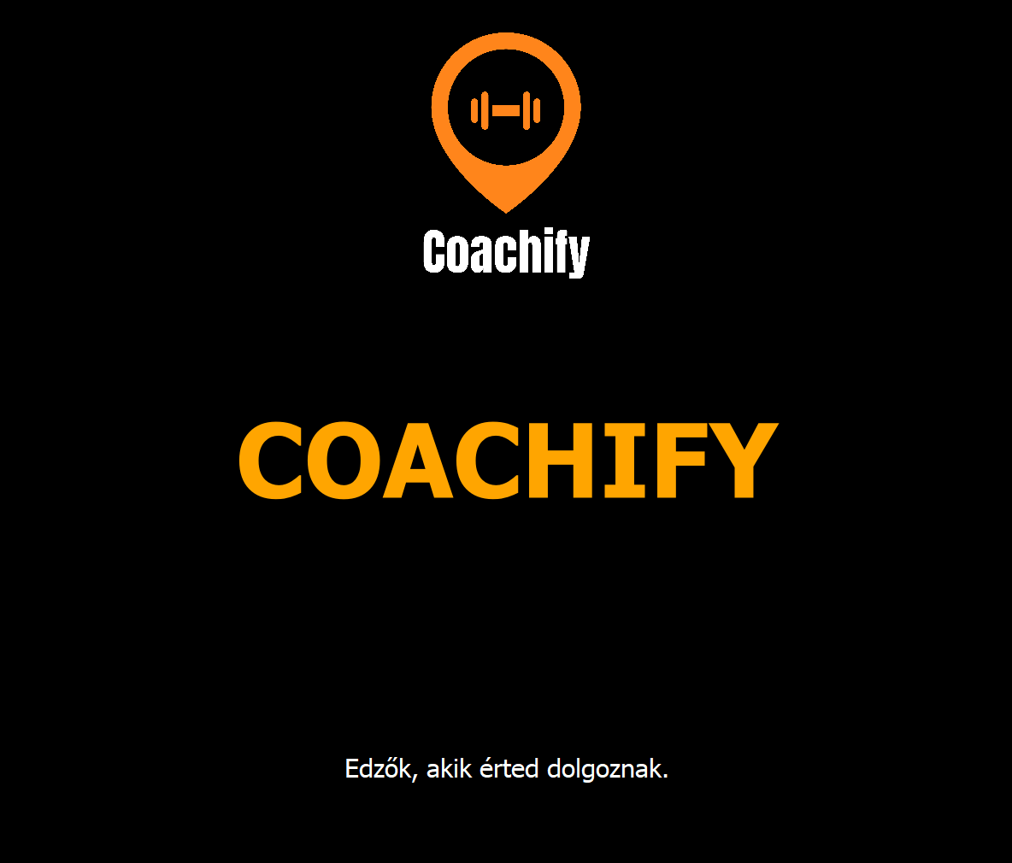
Amikor lefuttatjuk a programot egy töltőképernyő fogad minket a cég logójával, címével és szlogenjével egy esztétikus megjelenés keretein belül.

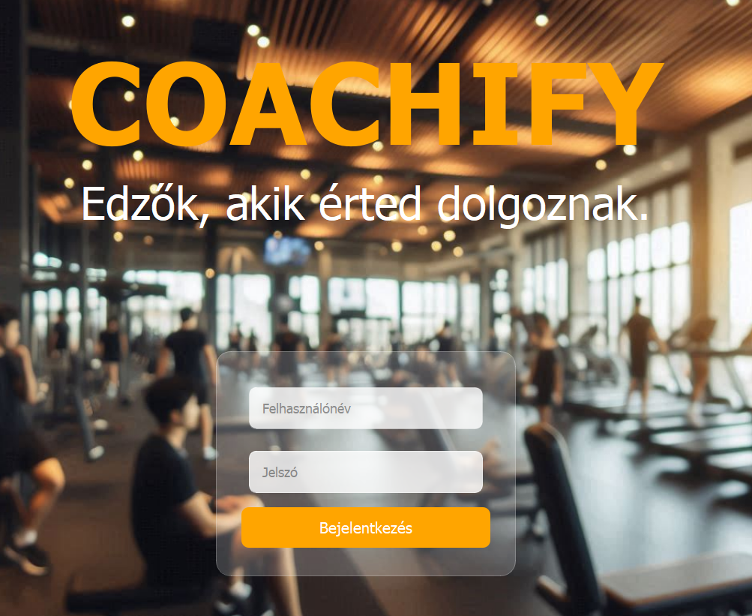
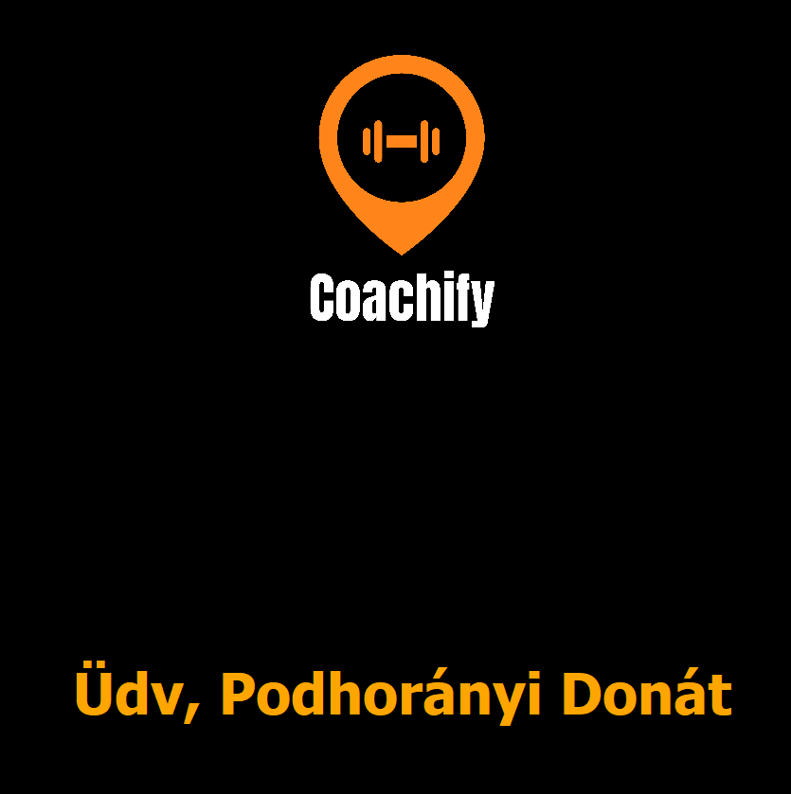
A következő oldal a login, ahol felhasználói belépés alapján változik az üdvözlő töltőképernyő is.

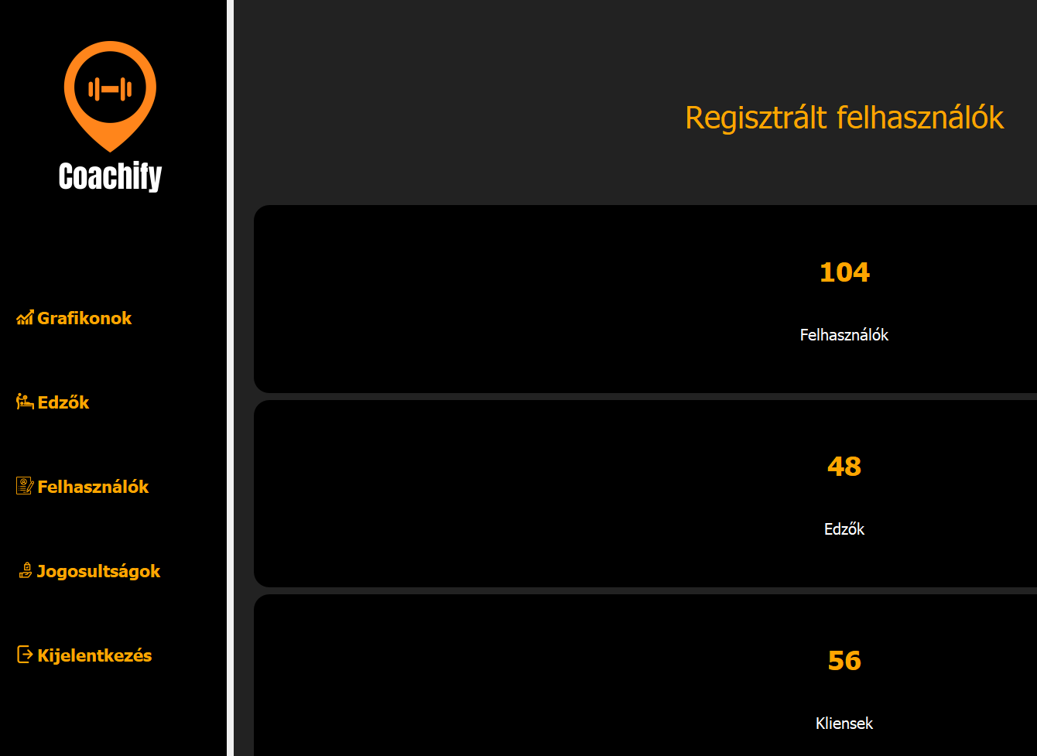
A főoldalon 3 counter fogad minket. 1 az edzőknek, 1 a klienseknek és 1 összesítő. Mindig frissül 5 másodpercenként az adatbázisokon alapulva.

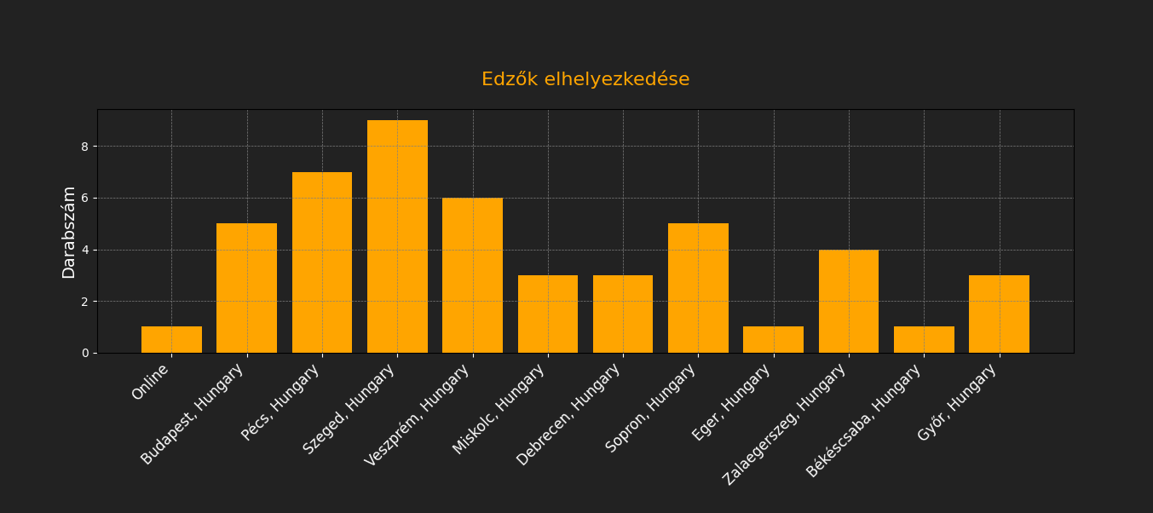
Bal oldalt a menüpontoknál a grafikonok mezőnél különböző típusú grafikonok kimutatások fogadnak, különféle kategóriában.

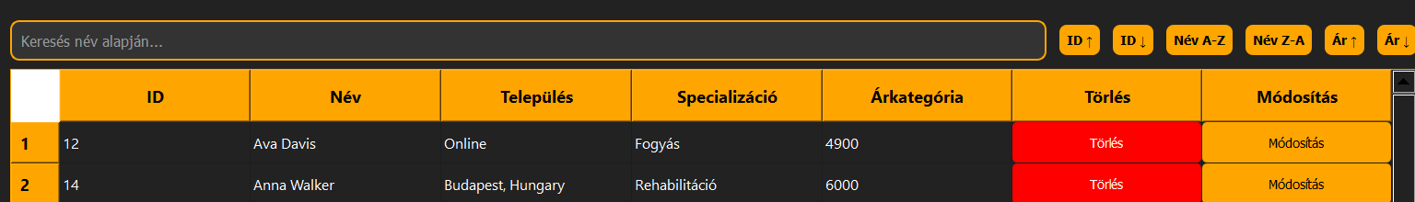
Az edzők és felhasználók menüpont nagyon hasonló. Ki vannak iratva az adatok, amiket lehet rednezni, lehet név szerint keresni. Ezenfelül lehet módosítani és törölni felhasználókat. Ezek a lehetőségek előtt feljönnek ellenőrző, majd biztosító kérdések, hogy biztosan szeretnéd-e törölni, majd egy megerősítő ablak is felugrik, amely jelzi, hogy a művelet sikeresen megtörtént.

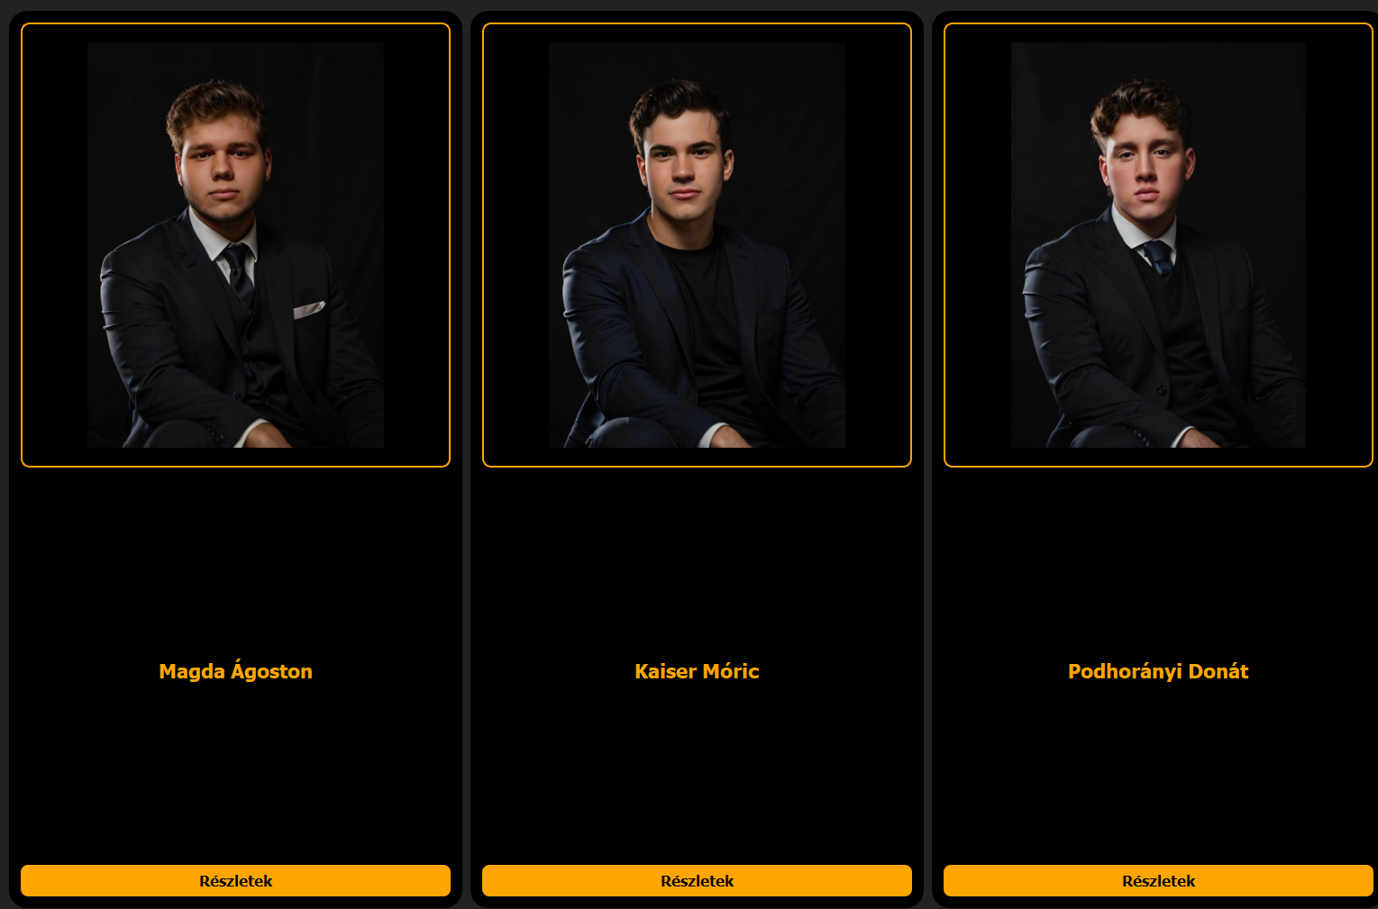
A jogosultságok menüpontnál a csapattagok láthatóak fiktív adatokkal a dizájn szempontjából kialakítva.


Az utolsó aktív gomb a navbar-ban a kijelentkezés gomb, amire ha kattintunk egy töltőképernyő felugrik majd az oldal elvisz a login felületre ahol ismét betudunk jelentkezni.

